第3節 中小企業・小規模事業者において求められる人材の
質と能力開発
本節においては、中小企業・小規模事業者において求められる人材として、企業の事業活動の中核的な役割を担う「中核人材」に焦点を当てた分析を行う。中核人材を、「商品・サービス開発、ものづくり人材」、「販路開拓人材（国内）」、「販路開拓人材（海外）」、「財務・会計人材」、「IT 人材」、「経営人材」の六つに分類する。

- 中小企業・小規模事業者の中核人材の実態

８４．いずれの部門でも不足感は強い。特に研究開発・製造部門で中核人材の不足感が高い。
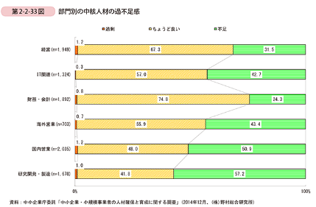
スピテキP77にまとめ表として掲載。

８５．過半数の企業は中核人材の確保は育成＋社外から確保する。
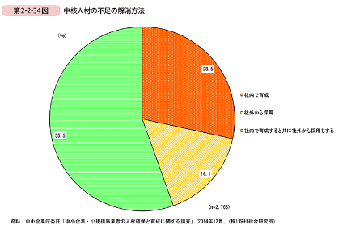
スピテキP77まとめ表として掲載。

- 中核人材の確保
８６．実績はハローワーク、採用実現率は知人・友人の紹介。
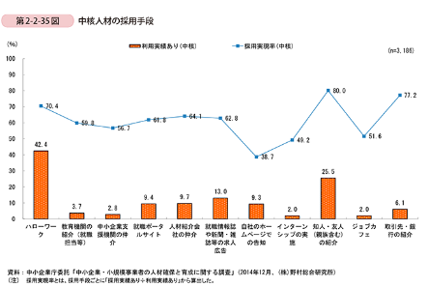
スピテキP77にまとめ表として掲載。77のグラフと対比もしておく。

８７．中核人材は量・質ともに不足していることが課題。
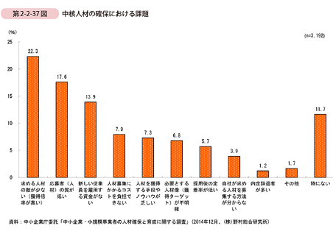
スピテキP77にまとめ表として掲載。人材不足が進んでいる中、さらに中核人材となると量・質ともに不足しているのは当然か。
- 大企業からの人材確保
８８．中規模の方が採用率は高い。しかし、検討をしたことない中小どちらの企業も約7割。
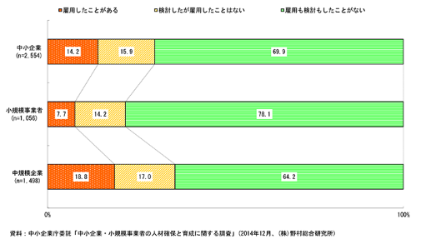
スピテキP７７にまとめ表として掲載。白書では中核人材の確保で注目されているとしているが、考えたことがない企業が大多数。

８９．大企業から人材を雇用する理由1位は優秀な人材を確保するため。
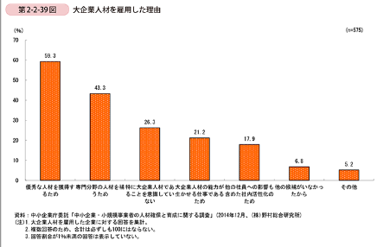
スピテキP77にまとめ表として掲載。中核人材の確保なので当然か。

９０．採用手段・実績ともに友人・知人からの紹介が1位。
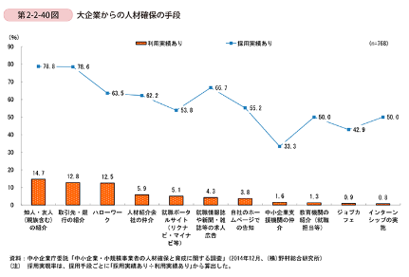
スピテキP77にまとめ表として掲載。図77や86と対比しておく。

９１．大企業人材を雇用して約6割の企業は満足をしている。一方で、不満が1割ほどあり、一部の企業においてはミスマッチが生じている。
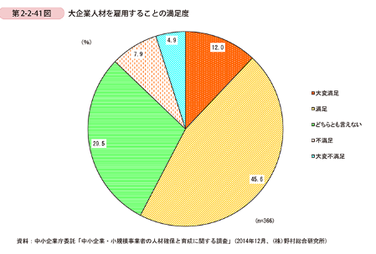
スピテキP77にまとめ表として掲載。

- 人材育成に関する取組の実施状況とその有効性
９２．育成が必要な人材1位は商品・サービス開発、ものづくり、最下位は海外の販路開拓人材。
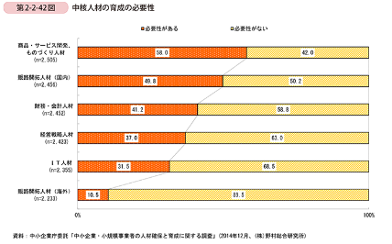
スピテキP78にまとめ表として掲載。

９３．中核人材の育成方法の1位は従業員間の自主的な取り組み。
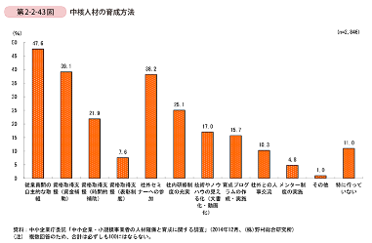
スピテキP78にまとめ表として掲載。従業員間の自主的な取り組みとはOJTのことですかね。

９４．中核人材の育成課題は能力のある人材が不足していること。
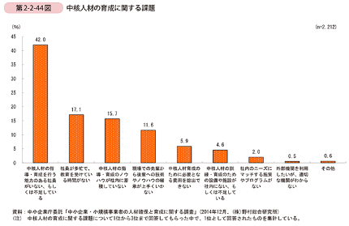
スピテキP78にまとめ表として掲載。中核人材を育成したいが、育てる人がいないというジレンマが発生。

5 人材育成に向けた外部との連携の実態
中小企業・小規模事業者の人材育成に関する課題を克服する手法の一つとして、外部との連携が考えられる。

９５．中規模の方が小規模よりも人材育成を個社で行うことに限界を感じている。
全体で約3割。
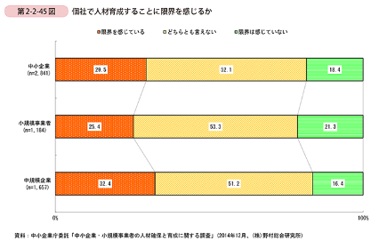
スピテキP78にまとめ表として掲載。白書では外部との連携を勧めている。白書は外部連携が好き。
９６．人材育成で外部連携をしている企業は約半数。連携1位は同業種の中小。
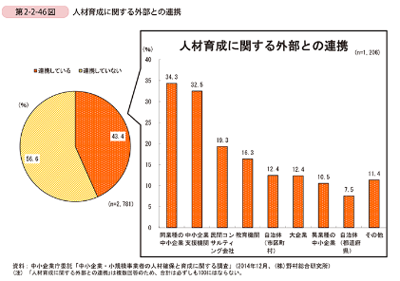
スピテキP78にまとめ表として掲載。
９７．出向、インターンシップ、兼業・副業の順でニーズが高い。
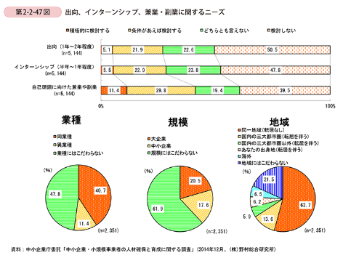
スピテキP78にまとめ表として掲載。

９８．他社で就業を希望する理由1位は専門性を高めるため。
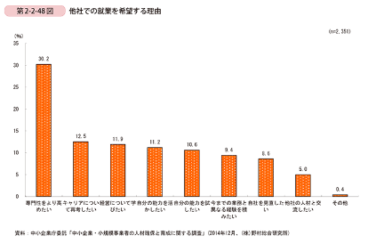
スピテキP78にまとめ表として掲載。

7 自己研鑽
９９．能力開発1位は自己研鑽。
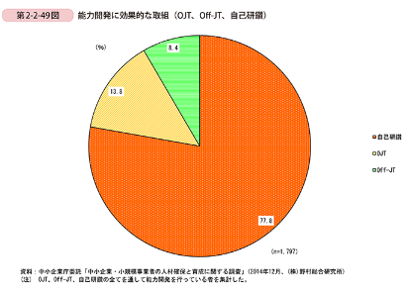
スピテキP79．自己研鑽が1位は人材不足も要因か。

１００．大、中は書籍・雑誌が1位。小はネット。
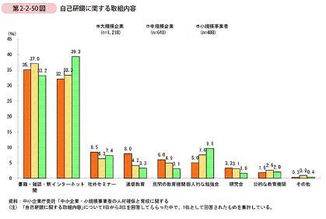
スピテキP79にまとめ表として掲載。

１０１．小さい企業ほど金額を費やす傾向にある。
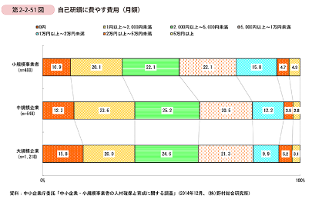
スピテキP79にまとめ表として掲載。大企業の15％は一切自己研鑽に費用をつぎ込まないことは興味深い。
１０２．自己研鑽を行う理由は大、中、小すべてにおいて仕事の幅を広げるためが1位。
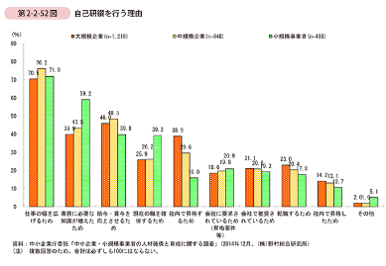
スピテキP79にまとめ表として掲載。100～102は規模比較しているため、作問しやすい。

第4節 地域のネットワークと人材戦略
地方創生の気運が高まる中で、人材の都市部への集中を緩和する取組としてUIJターンが注目されている。
１０３．UIJターンの経験はほとんどない。経験者は6.5％。
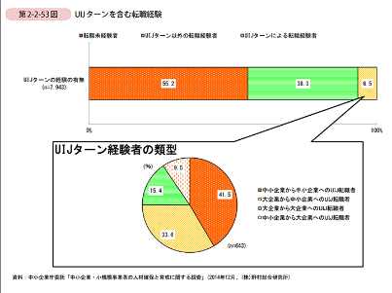
スピテキP80にまとめ表として掲載。
１０４．UIJターンの課題1位は賃金収入の低下・不安定化。
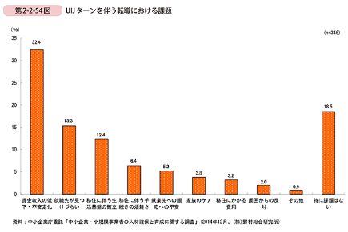
スピテキP80にまとめ表として掲載。特に課題はないが次いで多いことにも注目。

１０５．UIJターンで過半数以上の人が減収している。
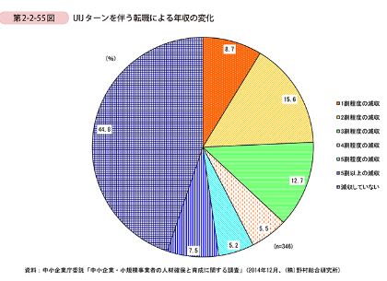
スピテキP80にまとめ表として掲載。白書では減収していない人に注目しているがUIJターンを実施すると高確率で減収している実態がある。

１０６．UIJターンに伴う転職先を見つける際の課題1位は情報不足。
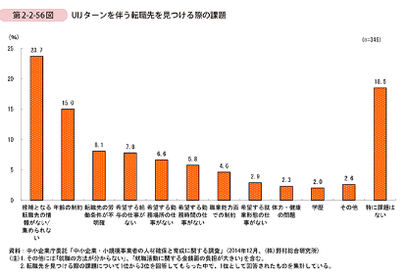
スピテキP80にまとめ表として掲載。

１０７．UIJターンで就職手段は知人・友人の紹介が1位で約3割。
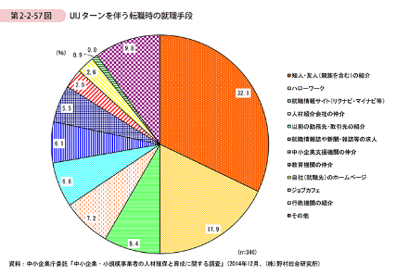
スピテキP80にまとめ表として掲載。

１０８．UIJターンでの支援は受けていないが約半数。
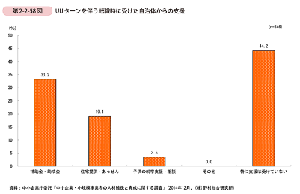
スピテキP80にまとめ表として掲載。

■まとめ
以上、本章では、中小企業・小規模事業者の人材をめぐる実態や動向、さらに、各論として人材の確保・定着・育成について見てきた。その上で、昨今の地方創生の機運が高まる中で注目を集める「地域」に注目し、地域による人材育成や地域に人を移す取組としてのUIJターンについて分析した。
企業においては、経営者や従業員一人ひとりが事業活動を支えており、人材とは企業の根幹であり、物的な経営資源に乏しい中小企業、特に、小規模事業者にとって、人材は最大の経営資源である。よって、中小企業・小規模事業者の人材の確保・育成は企業にとって最も重要な経営活動といえよう。そこで、本章において、アンケート調査の結果や事例を通じて、中小企業・小規模事業者の人材の確保・育成に関する総体的な取組を確認し、特徴的な取組を行う企業を個別的に見てきた。人材の確保・育成のいずれをとっても、それぞれ企業で行っている取組は多様であるが、あえてそうした企業の共通点を挙げるとすれば、各社がそれぞれの個性を把握した上で、従業員と真摯に向き合っている点である。その結果として、各社にあった人材の確保・育成に関する成功の在り方が生み出された。企業が人材と向きあうことで、企業が求める能力を有し、企業風土に合った人材を採用することにつながり、同時にミスマッチを減らすことで就職後の定着率も改善する。さらに、新入社員を含めた従業員同士が助け合い、刺激し合い、切磋琢磨することで人材の育成にもつながるのであろう。
こうした個社単位の取組に加えて、人材の確保や育成に関する注目すべき動向として、一社一社の経営資源やノウハウを他者と共有・連携する動きが広がっている。特に、企業同士の小さな取組だけではなく、より広がりを持った、地域が一体となり人材の確保・育成に取り組む試みが、少しずつではあるが着実に進んでいる。こうした地域では、企業同士が競争しながらも共存するような雰囲気が醸成され、中小企業支援機関、行政機関等と協力し、地域のメンバーが同じ方向を向き、共に成長することを目指している。そして、こうした取組が、地域の活性化や地域の魅力につながり、人材の吸引力を高め、よりよい人材の確保につながるという好循環を生む。このように、地域が一丸となった中小企業・小規模事業者の人材の確保・育成の在り方は、地域が強くあるための一つの答えなのではないだろうか。

